OFERTA - RESERVA DE COMPRA
Recibimos del Sr. ____________________________________________ , Nacionalidad ________________ con D.N.I.Nº __________________ CUIT/CUIL Nº ___________________ , Estado civil _______________ domiciliado en ____________________________________________________________ , en adelante el “COMPRADOR”, la cantidad de DOLARES BILLETES ESTADOUNIDENSES ________________________________ (U$S ____________ ) en concepto de reserva de precio y condiciones de pago por la compra del inmueble ubicado en _________________________________________________ , Buenos Aires, Argentina, Nomenclatura Catastral: C:___S:____M:____P:_____/ Matrícula_________ en adelante, el “INMUEBLE” en las condiciones vistas en que se encuentra, y que el oferente declara conocer y aceptar. ---------------------------------------------------------------------------------------
1) El precio fijo y definitivo de la presente Oferta asciende a la suma de DÓLARES BILLETES ESTADOUNIDENSES __________________________________ (U$S ________________ ). --------------
2) Forma de pago: El precio total de compra será abonado en el acto de la firma de Escritura Traslativa de Dominio, lo cual se estima tendrá lugar dentro de los _____ días corridos de la firma del presente.
El COMPRADOR se compromete a que, como condición de la presente operación de compraventa, el pago del saldo de precio y de los honorarios pactados con RED SUMA, se realizarán en Dólares Billetes Estadounidenses de valor no inferior a 100 (cien) con serie emitida a partir del año 1996, no aceptándose ningún otro medio o forma de pago. Queda establecido que la venta se realizará en Dólares Billetes Estadounidenses, no aceptándose ningún otro medio o forma de pago, conforme lo previsto en los arts. 765 y 766 del Código Civil y Comercial de la Nación y DNU 70/2023. El COMPRADOR declara bajo juramento que a la fecha de la firma del presente posee los billetes dólares estadounidenses necesarios y la libre disponibilidad de los mismos, o el medio para conseguirlos, y en consecuencia hace expresa renuncia a la posibilidad de invocar imprevisión y/o caso fortuito o fuerza mayor establecidas en los arts. 1091 y 1730 del Código Civil y Comercial de la Nación.---------------------------------------------------------------------------------------------------------------------

3) Lugar de firma de la Escritura: A confirmar por el PROPIETARIO del INMUEBLE, dentro del radio de CABA / Provincia de Buenos Aires. -----------------------------------------------------------------------------------------
4) Vigencia de la Reserva: Esta reserva vence definitivamente el día ___ del mes de _______________ de 202 __ a las ____hs.--------------------------------------------------------------------------------------------------------
5) Escribano Actuante: A designar por el COMPRADOR, dentro del radio de CABA / Provincia de Buenos Aires---------------------------------------------------------------------------------------------------------------------
6) En caso de ser aceptada y conformada la presente reserva por el PROPIETARIO, El COMPRADOR deberá a abonar a Diego Enrique Mastrangelo (CSI 6609/CUCICBA 7615), VL Realtor S.R.L. (“RED SUMA”), en concepto de marketing, comercialización y honorarios profesionales, la suma que resulte del cuatro por ciento (4%) más IVA sobre el precio de venta, incluyéndose asesoramiento, publicidad y propaganda, monto que será abonado el día de la firma de la Escritura Traslativa de Dominio del INMUEBLE.-----------------------------------------------------------------------------------------------------------------------
7) Esta reserva se efectúa AD-REFERÉNDUM de la aceptación del PROPIETARIO, de que los informes de dominio e inhibición salgan de forma satisfactoria y AD-REFERÉNDUM de la reubicación de la parte PROPIETARIA en el plazo de ...... días hábiles. Es decir si en el plazo establecido, la PROPIETARIA no lograra realizar una reserva (y que la misma se encontrara firme) respecto de un inmueble distinto al objeto de esta operación, la oferta aquí realizada quedará sin efecto y se devolverá a LA COMPRADORA la suma entregada en este acto no teniendo nada más que reclamar.- Una vez conformada la presente reserva, tendrá vigencia hasta la firma de la Escritura Traslativa de Dominio del INMUEBLE, entendiéndose que la falta de aceptación por el PROPIETARIO del contenido de la presente no dará derecho alguno al COMPRADOR, contra el PROPIETARIO y/o el intermediario.-------------------------------------------------------------------------------------------------------------------
8) Si el PROPIETARIO no conformase la oferta, RED SUMA reintegrará al COMPRADOR a partir de las próximas 72 hs. hábiles de vencida la presente reserva, la suma recibida en este acto, sin indemnización de ninguna naturaleza9) Si la reserva fuera aceptada y conformada por el PROPIETARIO, y el COMPRADOR no se presentare a suscribir la Escritura, faculta a que se le tenga por arrepentido con pérdida del importe que entrega en este acto en concepto de reserva, según lo prescripto por el Art. 1059 del Código Civil y Comercial de la Nación, sin necesidad de notificación alguna. En este supuesto, el presente recibo quedará sin valor legal y el COMPRADOR no tendrá derecho a reclamar suma alguna a ninguna de las partes. Mientras que si el PROPIETARIO, habiendo conformado la presente, no se presentase a firmar la Escritura, en el plazo establecido, quedará obligado a reintegrar al COMPRADOR, dentro del curso de los tres (3) días posteriores a la fecha prevista para firmar la Escritura, la suma recibida en este acto más otro monto igual en concepto de única y total indemnización. -------------------------------------------------------------------------------------------------
10) En el caso de ser aceptada y conformada la presente reserva por el PROPIETARIO, el COMPRADOR, dentro de las 72 hs. de recepcionados los informes de dominio e inhibición correspondientes y notificado de la reubicación del PROPIETARIO, deberá realizar un refuerzo de reserva de DOLARES BILLETES ESTADOUNIDENSES _____________________________________ (U$S______________ ) consolidando la operación en curso.------------------------------------------------------
11) En el caso de mediar incumplimiento de alguna de las partes una vez conformada la reserva, la parte incumplidora estará obligada a abonar a Diego Enrique Mastrangelo (CSI 6609/CUCICBA 7615), VL Realtor S.R.L. (“RED SUMA”), el importe correspondiente a los honorarios pactados de ambas partes, en concepto de pago de honorarios que por su culpa se han dejado de percibir. El incumplidor quedará obligado a abonar el importe sin necesidad de formalidad judicial alguna. -------------------------------------------------------------------------------------------------------------------------------------------------------
12) El COMPRADOR constituye dirección especial de correo electrónico en el mail: _____________________________________________@_________________________, a la cual EL VENDEDOR deberá notificar su reubicación.----------------------------------------------------------------------------
13) La presente oferta incluye que el INMUEBLE sea entregado con: __________________________________ .-----------------------------------------------------------------------------
14) Se deja expresa constancia que, en caso de demoras, paros o cualquier otra alteración de los plazos establecidos en la presente, que sean atribuibles a los organismos públicos o privados como Registros de la Propiedad Inmueble, bancos, Tribunales, etc., entre otros, las partes acuerdan que dichos plazos se prorrogarán de forma automática hasta tanto se permita dar cumplimiento a las obligaciones oportunamente convenidas, sin penalidad alguna para las partes. ------------------------------
Observaciones: _____________________________________________________________________________
En esta operación interviene: __________________________________________________________________
A los _____ días del mes de ________________ de 202__ en___________________, Buenos Aires, se firman 2 ejemplares del mismo tenor. --------------------------------------------------------------------------------

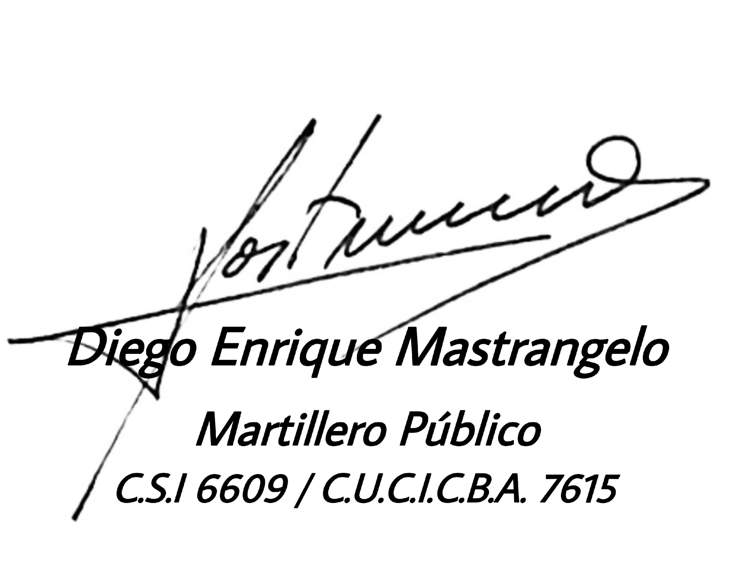
FIRMA OFERENTE
ACLARACIÓN ___________________________DNI_____________________

RECIBO DE DINERO

Recibí de _________________________________________________ , D.N.I. _________________, la suma de _______________________________(U$______________) en efectivo, para ser entregada al Corredor Inmobiliario Diego Enrique Mastrangelo y que éste la impute a la oferta de compra del inmueble sito en ___________________________________________________________ Buenos Aires, sirviendo el presente de suficiente recibo. ------------------------------------------------------------
El oferente me hace entrega en este acto, por instrumento separado, de los términos y condiciones de la oferta, la cual será suscripta por el Corredor Inmobiliario matriculado. En caso de que el propietario del inmueble mencionado no aprobase la operación en los términos y en los plazos mencionados en dicha oferta, se devolverá al oferente la suma íntegra recibida en este acto, sin indemnización alguna. --------------------------------------------------------------------------------------------------------
Buenos Aires, ___ de ___________________de 202__ .

FIRMA AGENTE
ACLARACIÓN _________________________________
RECIBÍ CONFORME

